Įsakymas netenka galios 2015-03-02:
Lietuvos statistikos departamentas, Įsakymas
Nr. DĮ-337, 2014-12-10, paskelbta TAR 2014-12-10, i. k. 2014-19424
Dėl Apgyvendinimo paslaugų statistinės ataskaitos HOT-01 (ketvirtinės) ir Privataus apgyvendinimo paslaugų statistinės ataskaitos HOT-02 (ketvirtinės) formų patvirtinimo

Suvestinė redakcija nuo 2014-03-03 iki 2015-03-01

Įsakymas paskelbtas: Žin. 2012, Nr. 22-1045, i. k. 112417LISAK000DĮ-41

LIETUVOS STATISTIKOS DEPARTAMENTO GENERALINIO DIREKTORIAUS
Į S A K Y M A S

DĖL APGYVENDINIMO PASLAUGŲ STATISTINĖS ATASKAITOS HOT-01 (KETVIRTINĖS) IR PRIVATAUS APGYVENDINIMO PASLAUGŲ STATISTINĖS ATASKAITOS HOT-02 (KETVIRTINĖS) FORMŲ PATVIRTINIMO

2012 m. vasario 8 d. Nr. DĮ-41
Vilnius

Įgyvendindamas Lietuvos Respublikos statistikos įstatymo (Žin., 1993, Nr. 54-1048; 1999, Nr. 114-3299) 12 straipsnio 2 dalies nuostatas ir atsižvelgdamas į 1998 m. gegužės 19 d. Tarybos reglamentą (EB) Nr. 1165/98 dėl trumpojo laikotarpio statistikos (OL 2004 m. specialusis leidimas, 13 skyrius, 20 tomas, p. 291) su paskutiniais pakeitimais, padarytais 2009 m. balandžio 22 d. Komisijos reglamentu (EB) Nr. 329/2009 (OL 2009 L 103, p. 3), 2009 m. kovo 11 d. Europos Parlamento ir Tarybos reglamentą (EB) Nr. 223/2009 dėl Europos statistikos, panaikinantį Europos Parlamento ir Tarybos reglamentą (EB, Euratomas) Nr. 1101/2008 dėl konfidencialių statistinių duomenų perdavimo Europos Bendrijų statistikos tarnybai, Tarybos reglamentą (EB) Nr. 322/97 dėl Bendrijos statistikos, Tarybos sprendimą 89/382/EEB, Euratomas, įsteigiantį Europos Bendrijų statistikos programų komitetą (OL 2009 L 87, p. 164), ir 2011 m. liepos 6 d. Europos Parlamento ir Tarybos reglamentą (ES) Nr. 692/2011 dėl Europos turizmo statistikos, kuriuo panaikinama Tarybos direktyva 95/57/EB (OL 2011 L 192, p. 17):
1. Tvirtinu pridedamas formas:
1.1. Apgyvendinimo paslaugų statistinės ataskaitos HOT-01 (ketvirtinės);
1.2. Privataus apgyvendinimo paslaugų statistinės ataskaitos HOT-02 (ketvirtinės).
2. Laikau netekusiais galios:
2.1. Statistikos departamento generalinio direktoriaus 2010 m. lapkričio 16 d. įsakymą Nr. DĮ-229 „Dėl Privataus apgyvendinimo paslaugų statistinės ataskaitos HOT-02 (ketvirtinės) formos patvirtinimo“ (Žin., 2010, Nr. 136-6971);
2.2. Statistikos departamento generalinio direktoriaus 2011 m. sausio 11 d. įsakymą Nr. DĮ-9 „Dėl Apgyvendinimo paslaugų statistinės ataskaitos HOT-01 (ketvirtinės) formos patvirtinimo“ (Žin., 2011, Nr. 9-424).
3. Nustatau, kad įsakymas įsigalioja nuo 2012 m. kovo 1 d.

Generalinio direktoriaus pirmasis pavaduotojas,
pavaduojantis generalinį direktorių Jonas Markelevičius

Forma patvirtinta Lietuvos statistikos
departamento generalinio direktoriaus
2012 m. vasario 8 d. 5sakymu Nr. DĮ-41

APGYVENDINIMO PASLAUGŲ [][][][] M. [] KETV. STATISTINĖ ATASKAITA
HOT-01 (KETVIRTINĖ)
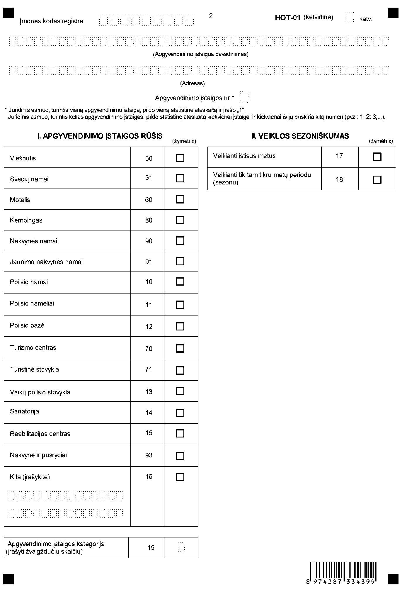
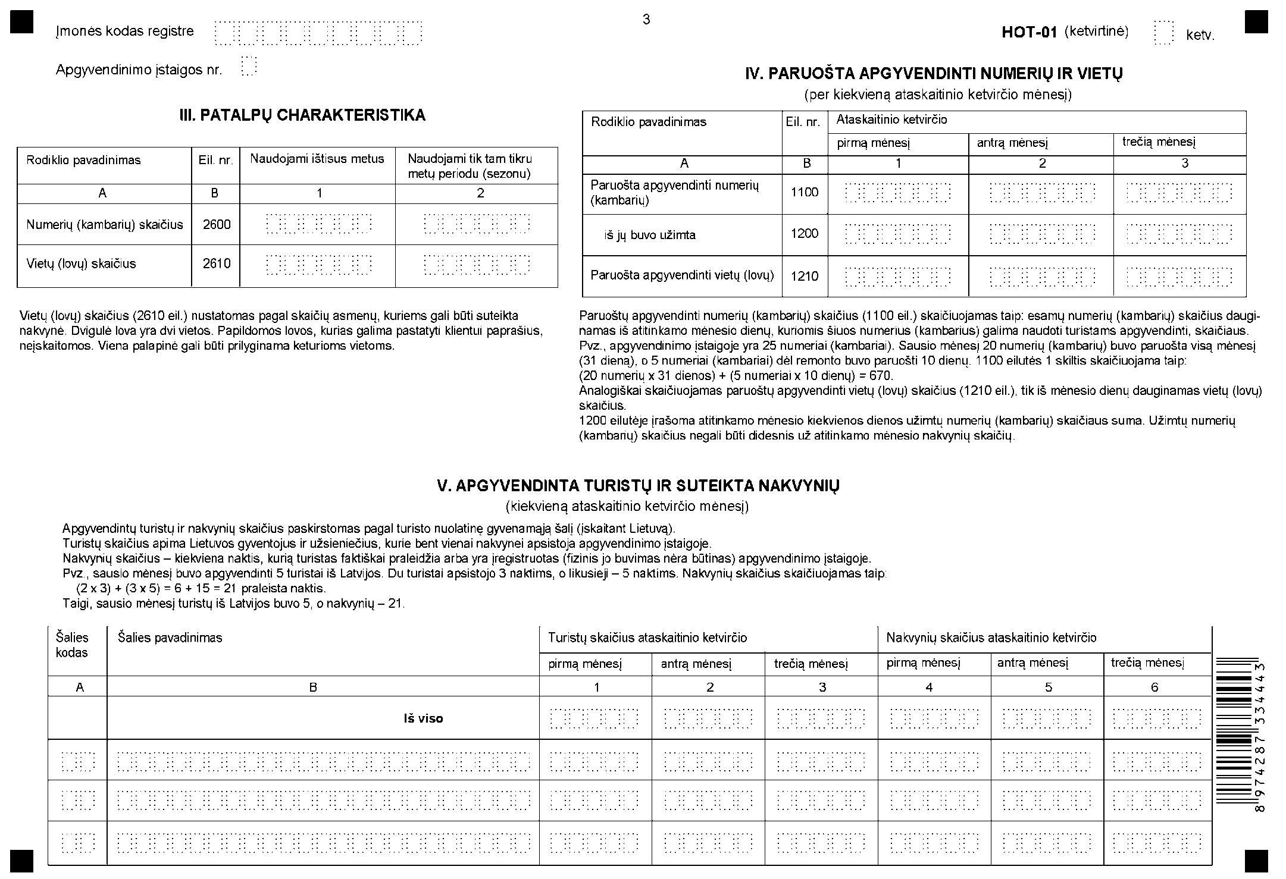
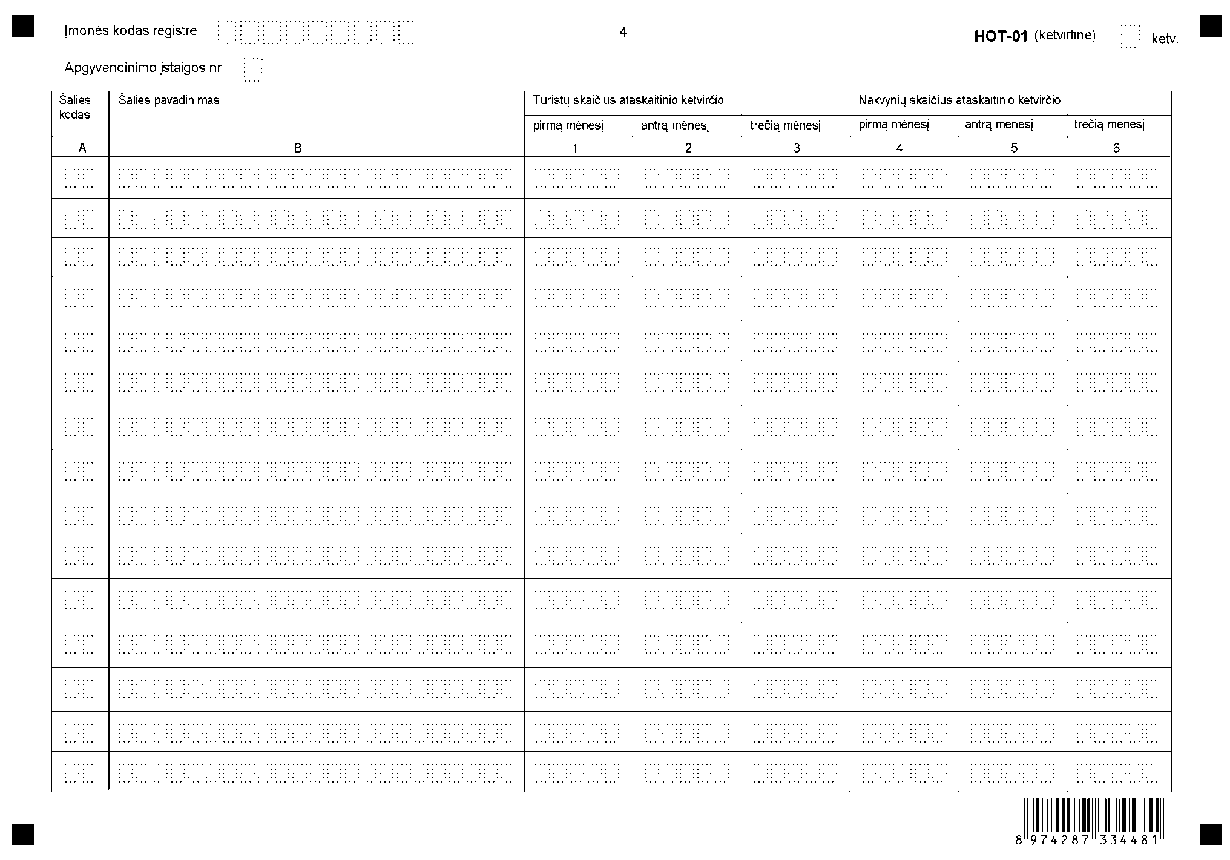
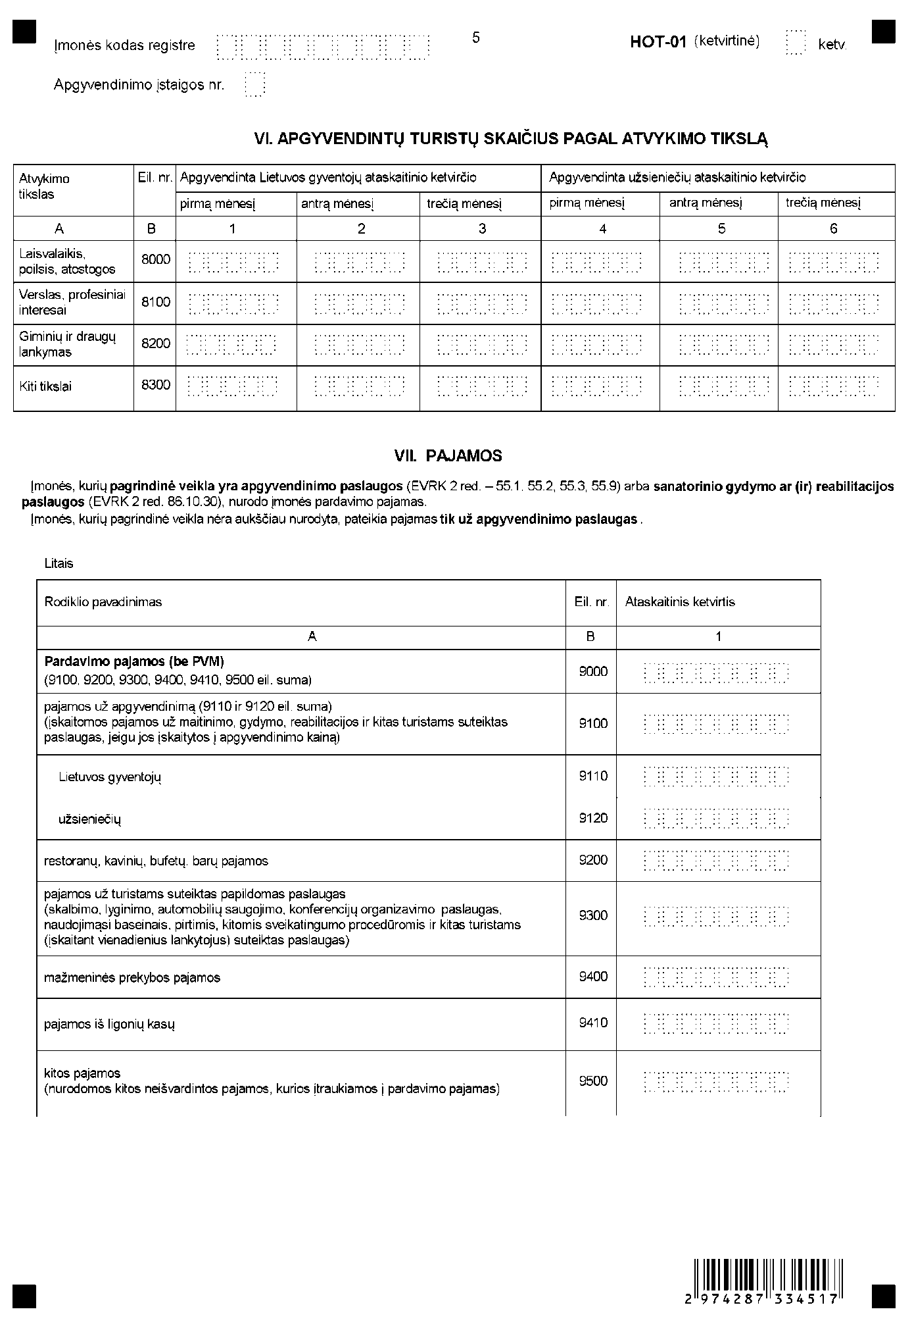
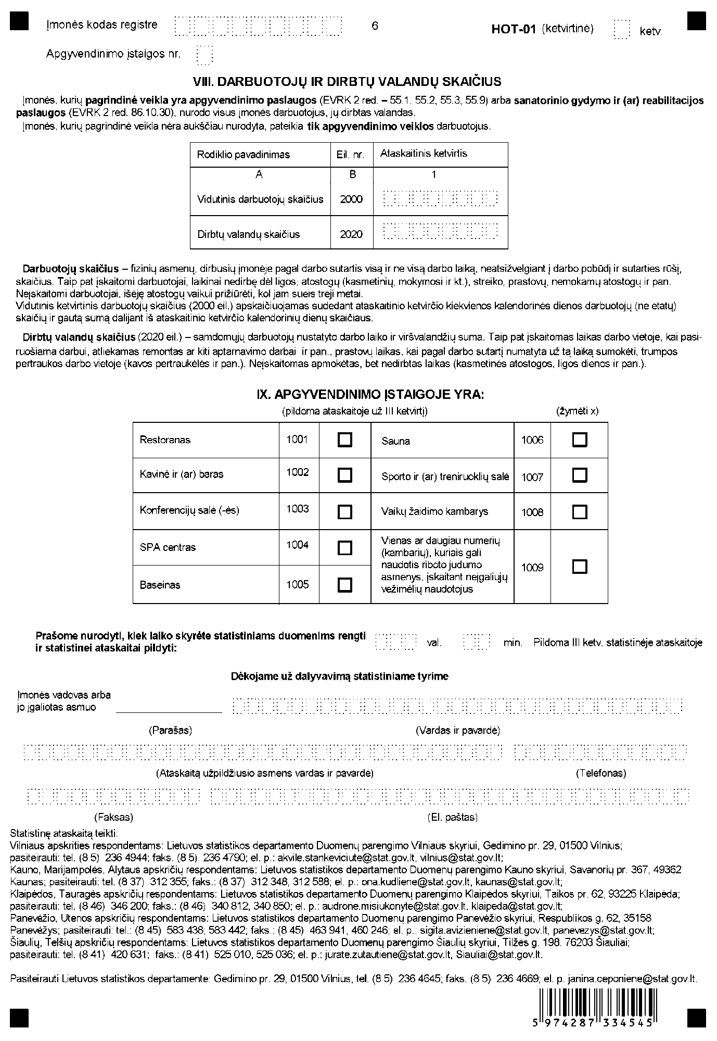

Apgyvendinimo paslaugų statistinės ataskaitos
HOT-01 (ketvirtinės)
priedas

INFORMACIJA DĖL APGYVENDINIMO PASLAUGŲ STATISTINIO TYRIMO (STATISTINĖ ATASKAITA HOT-01 (KETVIRTINĖ)

STATISTINIO TYRIMO TEISINIS PAGRINDAS | Lietuvos Respublikos statistikos įstatymas; 2009 m. kovo 11 d. Europos Parlamento ir Tarybos reglamentas (EB) Nr. 223/2009 dėl Europos statistikos, panaikinantis Europos Parlamento ir Tarybos reglamentą (EB, Euratomas) Nr. 1101/2008 dėl konfidencialių statistinių duomenų perdavimo Europos Bendrijų statistikos tarnybai, Tarybos reglamentą (EB) Nr. 322/97 dėl Bendrijos statistikos ir Tarybos sprendimą 89/382/EEB, Euratomas, įsteigiantį Europos Bendrijų statistikos programų komitetą (OL 2009 L 87, p. 164).  2011 m. liepos 6 d. Europos Parlamento ir Tarybos reglamentas (ES) Nr. 692/2011 dėl Europos turizmo statistikos, kuriuo panaikinama Tarybos direktyva 95/57/EB (OL 2011 L 192, p. 17).  1998 m. gegužės 19 d. Tarybos reglamentas (EB) Nr. 1165/98 dėl trumpojo laikotarpio statistikos (OL 2004 m. specialusis leidimas, 13 skyrius, 20 tomas, p. 291) su paskutiniais pakeitimais, padarytais 2009 m. balandžio 22 d. Komisijos reglamentu (EB) Nr. 329/2009 (OL 2009 L 103, p. 3).
STATISTINIO TYRIMO RŪŠIS, APIMTIS IR TIKSLAS | Ištisinis statistinis tyrimas.  Ataskaitą pildo juridiniai asmenys, teikiantys trumpalaikio apgyvendinimo paslaugas. Tiriamasis laikotarpis – ketvirtis.  Tyrimo tikslas – surinkti ir pateikti vartotojams statistinę informaciją apie apgyvendinimo įstaigų skaičių, patalpų charakteristikas (numerių ir vietų skaičių, jų užimtumą), apgyvendintų turistų ir jų nakvynių skaičių, apgyvendinimo veiklos pardavimo pajamas, vidutinį darbuotojų skaičių.
STATISTINĖS INFORMACIJOS PASKELBIMO LAIKAS IR VIETA | 55 d. ataskaitiniam laikotarpiui pasibaigus ketvirtiniame pranešime spaudai „Apgyvendinimo įstaigų statistika“;  60 d. ataskaitiniam laikotarpiui pasibaigus mėnesiniame pranešime „Lietuvos ekonominė ir socialinė raida“;  rugpjūčio mėn. leidinyje „Turizmas Lietuvoje“;  Europos Sąjungos statistikos tarnybos (Eurostato) duomenų bazėje, Oficialiosios statistikos portale www.osp.stat.gov.lt.
STATISTINIŲ DUOMENŲ PATEIKIMO PAREIGA | Lietuvos Respublikos statistikos įstatymo 14 straipsnio 2 dalis nustato, kad juridiniai asmenys privalo neatlygintinai teikti statistinius duomenis Oficialiosios statistikos darbų programai įgyvendinti.
STATISTINIŲ DUOMENŲ KONFIDENCIALUMAS STATISTINIŲ DUOMENŲ PATEIKIMO TVARKOS  PAŽEIDIMAS | Lietuvos Respublikos statistikos įstatymo 15 straipsnio 2 dalis: „Oficialiosios statistikos duomenys, jeigu pagal juos tiesiogiai ar netiesiogiai galima identifikuoti respondentą, apie kurį ar kurio veiklos rezultatus buvo surinkti pirminiai statistiniai duomenys, yra konfidencialūs ir saugomi įstatymų nustatyta tvarka.“  Lietuvos Respublikos statistikos įstatymo 17 straipsnis:  „Fiziniai asmenys, įmonių, įstaigų ar organizacijų vadovai ir kiti atsakingi už oficialiosios statistikos duomenų rengimą ir teikimą asmenys, pažeidę šio įstatymo ir kitų su statistika susijusių teisės aktų reikalavimus, atsako pagal Lietuvos Respublikos įstatymus.“ Lietuvos Respublikos administracinių teisės pažeidimų kodekso 1732 straipsnis:  „Statistinių duomenų nepateikimas nustatyta tvarka oficialiąją statistiką tvarkančioms institucijoms ir įstaigoms arba melagingų statistinių duomenų joms pateikimas užtraukia baudą nuo 500 iki 1000 Lt.  Tokia pat veika, padaryta asmens, bausto administracine nuobauda už šio straipsnio pirmojoje dalyje numatytus pažeidimus, užtraukia baudą nuo 3000 iki 6000 Lt. Dokumentų, patvirtinančių pateiktus statistinius duomenis, nepateikimas oficialiąją statistiką tvarkančių institucijų ir įstaigų valstybės tarnautojams arba šių dokumentų nuslėpimas, taip pat minėtų valstybės tarnautojų teisėtų reikalavimų nevykdymas užtraukia baudą pareigūnams nuo 500 iki 1000 Lt.“

_________________

Priedo pakeitimai:
Nr. DĮ-31, 2014-01-22, paskelbta TAR 2014-01-23, i. k. 2014-00458

 Forma patvirtinta Lietuvos statistikos
departamento generalinio direktoriaus
2012 m. vasario 8 d. 5sakymu Nr. DĮ-41

Lietuvos statistikos departamento
teritoriniam duomenų parengimo skyriui

PRIVATAUS APGYVENDINIMO PASLAUGŲ 20 __ M. _ KETV. STATISTINĖ ATASKAITA
HOT-02 (KETVIRTINĖ)

_____________ Nr. _____
(Užpildymo data)

Vardas, pavardė |  | Pateikiama iki 15 d. ataskaitiniam ketvirčiui pasibaigus
 |  | Pateikia fiziniai asmenys, turintys verslo liudijimą teikti trumpalaikio apgyvendinimo paslaugas
Gyvenamoji vietovė (savivaldybė) |  | Lietuvos statistikos departamentas garantuoja gautų duomenų konfidencialumą
Adresas, kur teikiama apgyvendinimo paslauga |  | Pildoma sveikaisiais skaičiais
 |  | Statistinės ataskaitos forma skelbiama interneto svetainėje http://www.stat.gov.lt

I. APGYVENDINIMO RŪŠIS  (žymėti X) |  |  |  | II. PATALPŲ CHARAKTERISTIKA  Nurodomas kambarių ir vietų skaičius, skirtas turistams apgyvendinti.
Nakvynė ir pusryčiai | 93 |  |  | Kambarių skaičius | 2600
Patalpų (buto, namo, kambario) trumpalaikė nuoma | 94 |  |  | Vietų (lovų) skaičius | 2610
Kita (įrašykite) | 95

III. APGYVENDINTA TURISTŲ IR SUTEIKTA NAKVYNIŲ
(kiekvieną ataskaitinio ketvirčio mėnesį)

Apgyvendintų turistų ir nakvynių skaičius paskirstomas pagal turisto nuolatinę gyvenamąją šalį (įskaitant Lietuvą).
Šalies kodas (skiltis B): pildyti nereikia, užpildo Lietuvos statistikos departamento duomenų parengimo teritoriniai skyriai.
Turistų skaičius apima Lietuvos gyventojus ir užsieniečius, kurie bent vienai nakvynei apsistoja privačioje apgyvendinimo patalpoje.
Nakvynių skaičius – įskaitoma kiekviena naktis, kurią turistas faktiškai praleidžia arba yra įregistruotas (fizinis jo buvimas nėra būtinas) privačioje apgyvendinimo patalpoje.
Pvz., balandžio mėnesį buvo apgyvendinti 5 turistai iš Latvijos. Du turistai apsistojo 3 naktims, o likusieji – 5 naktims. Nakvynių skaičius skaičiuojamas taip:
(2 x 3) + (3 x 5) = 6 + 15 = 21 praleista naktis.
Taigi, balandžio mėnesį turistų iš Latvijos buvo 5, o nakvynių – 21.

Šalies pavadinimas | Šalies kodas | Turistų skaičius ataskaitinio ketvirčio |  |  | Nakvynių skaičius ataskaitinio ketvirčio
Šalies pavadinimas | Šalies kodas | pirmą mėnesį | antrą mėnesį | trečią mėnesį | pirmą mėnesį | antrą mėnesį | trečią mėnesį
A | B | 1 | 2 | 3 | 4 | 5 | 6
Turistų nebuvo | 2620 |  | Jei per ataskaitinį ketvirtį nebuvo apgyvendinta nei vieną mėnesį, prašome 2620 eil. pažymėti X

IV. PAJAMOS
(ataskaitinio ketvirčio)

Rodiklio pavadinimas | Eil. nr. | Suma, Lt
Pajamos iš viso (9110, 9120 ir 9130 eil. suma) | 9100
Lietuvos gyventojų sumokėta už apgyvendinimą | 9110
užsieniečių sumokėta už apgyvendinimą | 9120
pajamos už kitas paslaugas (už skalbimo, lyginimo paslaugas, naudojimąsi baseinu, sauna, automobilių saugojimą ir kitas paslaugas) | 9130

Prašome nurodyti, kiek laiko skyrėte statistiniams duomenims rengti ir statistinei ataskaitai pildyti: | val. | min. | Pildoma III ketvirčio statistinėje ataskaitoje

Dėkojame už dalyvavimą statistiniame tyrime

_
(Ataskaitą užpildžiusio asmens vardas ir pavardė) (telefonas) (faksas) (el. paštas)

Statistinę ataskaitą teikti:
Vilniaus apskrities respondentams: Lietuvos statistikos departamento Duomenų parengimo Vilniaus skyriui, Gedimino pr. 29, 01500 Vilnius; pasiteirauti: tel. (8 5) 236 4944; faks. (8 5) 236 4790; el. p.: akvile.stankeviciute@stat.gov.lt, vilnius@stat.gov.lt;
Kauno, Marijampolės, Alytaus apskričių respondentams: Lietuvos statistikos departamento Duomenų parengimo Kauno skyriui, Savanorių pr. 367, 49362 Kaunas; pasiteirauti: tel. (8 37) 312 355; faks.: (8 37) 312 348, 312 588; el. p.: ona.kudliene@stat.gov.lt, kaunas@stat.gov.lt; Klaipėdos, Tauragės apskričių respondentams: Lietuvos statistikos departamento Duomenų parengimo Klaipėdos skyriui, Taikos pr. 62, 93225 Klaipėda; pasiteirauti: tel. (8 46) 346 200; faks.: (8 46) 340 812, 340 850; el. p.: audrone.misiukonyte@stat.gov.lt, klaipeda@stat.gov.lt; Panevėžio, Utenos apskričių respondentams: Lietuvos statistikos departamento Duomenų parengimo Panevėžio skyriui, Respublikos g. 62, 35158 Panevėžys; pasiteirauti: tel.: (8 45) 583 438; 583 442; faks.: (8 45) 463 941, 460 246; el. p.: sigita.avizieniene@stat.gov.lt, panevezys@stat.gov.lt;
Šiaulių, Telšių apskričių respondentams: Lietuvos statistikos departamento Duomenų parengimo Šiaulių skyriui, Tilžės g. 198, 76203 Šiauliai; pasiteirauti: tel. (8 41) 420 631; faks.: (8 41) 525 010, 525 036; el. p.: jurate.zutautiene@stat.gov.lt, siauliai@stat.gov.lt.

Pasiteirauti Lietuvos statistikos departamente: Gedimino pr. 29, 01500 Vilnius, tel. (8 5) 236 4645; faks. (8 5) 236 4669; el. p. janina.ceponiene@stat.gov.lt.

_________________

Priedo pakeitimai:
Nr. DĮ-31, 2014-01-22, paskelbta TAR 2014-01-23, i. k. 2014-00458

Pakeitimai:

1.
Lietuvos statistikos departamentas, Įsakymas
Nr. DĮ-31, 2014-01-22, paskelbta TAR 2014-01-23, i. k. 2014-00458
Dėl kai kurių Lietuvos statistikos departamento generalinio direktoriaus įsakymų pakeitimo

